关于我省2020年4月高等教育自学考试
网上报名的通告
根据教育部疫情防控工作有关通知精神和江苏突发公共卫生事件一级响应机制要求，为切实保障广大考生生命安全和身体健康，最大限度降低疫情对自学考试的影响，现就做好我省2020年4月高等教育自学考试网上报名工作通告如下：
我省2020年4月高等教育自学考试报名工作将于3月1日至10日如期进行，全部实行远程网上报名，暂停现场相关业务办理，具体办理恢复时间视疫情防控进展情况另行通知。现场办理业务包括：无法远程网上自助完成新生注册或课程报考需要现场办理报考手续的，护理学、药学、中药学、监所管理等特殊专业新生注册资格的审核等业务。
原定于4月11日至12日举行的全国高等教育自学考试时间是否延期，以教育部考试中心发布的公告为准，我省也会及时公布。请广大考生及时关注省教育考试院门户网站和公众号“江苏招生考试”发布的公告。
特别提醒：报名期间，每天22：00至次日8：00为系统维护及和银行系统交互对账时间，为确保报考成功，请考生妥善安排好时间，切勿在此时间段内报名及付费。
一、报名条件
凡是中华人民共和国公民，不受性别、年龄、民族、种族、学历、身体健康状况、居住地等限制，均可根据本人的实际情况和需要自由选择专业，报考我省自学考试。服刑人员经有关部门批准后也可申请报考。
二、办理报名手续
首次参加我省自学考试的新生须先办理新生注册手续，完成身份验证，然后才可选择课程进行报考。已参加过自考的老生可直接进行课程报考。若无法报考，请参照新生身份验证流程，进行身份验证后继续报考。
（一）报名方式
网上报名：登录江苏教育考试公众信息服务平台（网址：sdata.jseea.cn，下同），进行新生注册、身份验证、课程报考等工作, 建议使用360安全浏览器极速模式，谷歌浏览器或火狐浏览器访问。
手机报名：手机扫描下方二维码或自行下载“江苏招考”APP，进入“自考频道”进行新生注册、身份验证、课程报考、信息查询等工作。
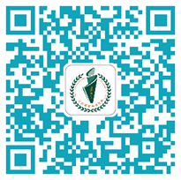
江苏招考
（二）新生报名
新生报名分新生注册和身份验证两个阶段。
1、新生注册
新生自行登录江苏教育考试公众信息服务平台，或下载 “江苏招考”手机APP进行新生注册。新生注册时须如实填写各项基本信息、联系电话及通讯地址等，其基本信息将作为高等教育自学考试考籍管理和毕业申请的唯一依据；通讯信息作为各级自考办联系考生的重要渠道，考生务必认真核对，确保准确无误。若因填写错误或填写他人手机号码导致的后果由考生自行承担。注册成功后生成准考证号，请考生牢记并保存，该准考证号将用于课程报考、准考证打印、免考、转考及毕业申请等相关业务办理。
2、身份验证
新生须上传本人身份证正面照、证件照电子照片及手持本人身份证照（以下称“三照”，要求及规格详见附件），系统自动进行比对，进行身份验证。身份验证通过者，即可报考相关课程、缴纳相关考试费用；身份验证未通过者，需重新上传“三照”进行身份验证。每人每天只能进行三次身份验证，三次验证均未能通过者，当天不能再继续报考，考生可持本人身份证到当地考办进行身份验证，也可第二天继续进行网上身份验证及报考。需要注意的是，身份验证过程中上传的证件照将用于准考证打印和其他业务办理，请严格按照要求，上传本人近期标准电子证件照，否则后果自负。
（三）考生报考
所有考生均须通过江苏教育考试公众信息服务平台或“江苏招考”手机APP报考，并且进行网上缴费。考生报考时如未完成身份验证，则须先完成身份验证方可报考。
每次考试，考生可根据自身情况，报考1至4门课程（每人每半天只能报考一门课程）。考生在确认报考缴费前，须认真核对选择的准考证号和报考课程等信息是否正确。报考课程一经确认且网上缴费成功后，不得删减、更改，所交报考费一律不予退还。考生缴费成功后，须再次登录江苏教育考试公众信息服务平台，检查报考状态是否为“报考成功”，以此确认是否报考成功。
三、打印准考证
每次考试开考前一周，考生可登录江苏教育考试公众信息服务平台自行打印准考证。所有考生均须凭网上自行打印的当次考试的“准考证”及本人有效期内的“二代身份证”（简称“两证”）参加考试，原卡片式准考证不再作为参加考试的凭证。
准考证打印中如遇问题，考生可向当地自考办咨询。
四、违规处理
江苏省教育考试院将严格按照《国家教育考试违规处理办法》及相关规定严肃处理违纪作弊考生，并如实将相关信息记入考生诚信档案，涉嫌违法犯罪的，将移交有关部门处理。
考试违规处理事先告知书和违规处理决定书的送达方式是依据当次报考时考生填写的联系电话和通讯地址进行邮寄，考生须保持通讯畅通。如因考生本人填写的联系电话或通讯地址错误原因，未能收到“违规处理决定书”，一切责任均由考生本人负责。
其他有关事宜，请考生密切关注江苏省教育考试院官方网站（www.jseea.cn）、“江苏招考”APP（手机扫描下方二维码）和官方微信（微信号：jszsksb），查阅有关文件和公告。
江苏省教育考试院
2020年2月24日

附件：1、江苏省高等教育自学考试证件照电子照片要求
2、江苏省高等教育自学考试报名流程图
3、自考报名期间省教育考试院咨询电话、农行咨
询电话、各市自考咨询电话及地址

附件1：
江苏省高等教育自学考试
证件照电子照片要求
1、本人近期正面、免冠、彩色（蓝、红色底）证件电子照片（电子版JPG格式，长宽比例为4：3，大小100K以内），照片必须清晰完整。
2、电子照片需显示双肩、双耳，露双眉，不得上传全身照、风景照、生活照、背带（吊带）衫照、艺术照、侧面照、不规则手机照等。
3、电子照片不得佩戴饰品，不得佩戴粗框眼镜（饰品、眼镜遮挡面部特征会影响考试期间身份核验）。
4、此照片将作为本人准考证唯一使用照片，将用于考试期间的人像识别比对及毕业申请的照片审核，不符合要求的照片会影响考生的考试及毕业，由此造成的后果由考生自行承担。

附件2：
江苏省高等教育自学考试报名流程图
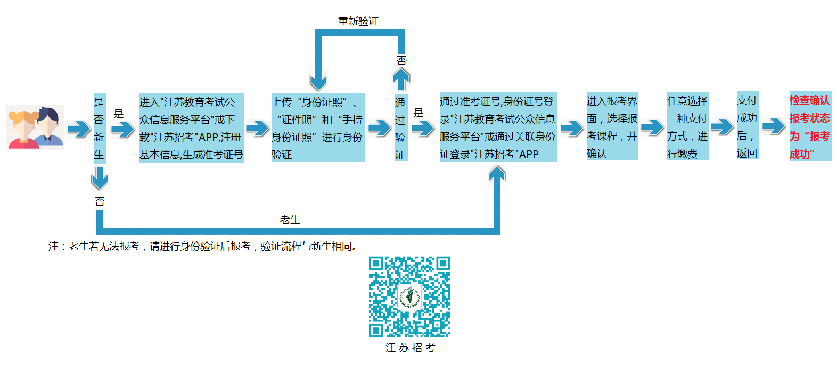

附件3：
自考报名期间省教育考试院咨询电话、
农行咨询电话、各市自考咨询电话及地址
一、省考试院报名期间咨询电话：025-83235887
二、农行报名期间咨询电话：025-84268832
三、各市自考咨询电话及地址：
01、南京市社会教育考试院，咨询电话：025-52310661，地址：南京市中山南路388号。
02、无锡市教育考试院，咨询电话：0510-85012126，地址：无锡市解放东路865号。
03、 徐州市自考办，咨询电话：0516-83737568，地址：徐州宣武市场南原第九中学A楼。
04、常州市教育考试院，咨询电话：0519-86634920，地址：常州市钟楼区新市路9号。
05、苏州市教育考试院，咨询电话：0512-68661134，地址：苏州市劳动路359号。
06、南通市教育考试院，咨询电话：0513-83549327、0513-83549329，地址：南通市青年西路22号。
07、连云港市教育考试院，咨询电话：0518-85822135，地址：连云港市教育局北楼313(连云港市海州区苍梧号23号)。
08、淮安市教育考试院，咨询电话：0517-83661130，地址：淮安市生态新城文旅区青创空间22楼。
09、盐城市招生考试中心，咨询电话：0515-88323077，地址：盐城市开放大道北路23号。
10、扬州教育考试院 ，咨询电话：0514-87629736,
87629760,87629721，地址：扬州市史可法路199号。
11、镇江市教育考试院，咨询电话：0511-85016993，地址：镇江市健康路1-1号。
12、泰州市自考办，咨询电话：0523-86999865 ，地址：泰州市鼓楼南路366号泰州市教育局。
13、宿迁市自考办，咨询电话：0527-84350635，地址：宿迁市宿城区太湖路261号（宿迁市教育局408）。

